

**RÉOUVERTURE DES BUREAUX D’ACCUEIL DE L’OFFICE DE TOURISME**

Communiqué de presse  
Le 8 avril 2024 ***Les bureaux d’accueil de l’Office de tourisme Vallée de la Dordogne ont rouvert leurs portes à Pâques, permettant de renseigner les visiteurs et de diffuser la nouvelle brochure de la destination. Le Barrage du Chastang est également ouvert à la visite.***

**Les bureaux d’information touristique saisonniers rouvrent leurs portes**

Si les bureaux de Rocamadour et de Collonges-la-Rouge, les villages les plus fréquentés de la vallée, restent ouverts toute l’année, les autres antennes rouvrent en période pascale jusqu’à la Toussaint : à Argentat-sur-Dordogne, Aubazine, Carennac, Gramat, Martel, Saint-Céré et Souillac. Au comptoir, des conseillers en séjour multilingues, formés et experts de leur territoire, sont présents pour fournir des renseignements sur-mesure aux voyageurs. L’Office de tourisme, certifié de la marque Qualité Tourisme depuis 2016, classé en catégorie 1, vise l’excellence en termes d’accueil de la clientèle. Pour ce faire, l’équipe s’est déjà renforcée d’une dizaine de saisonniers.

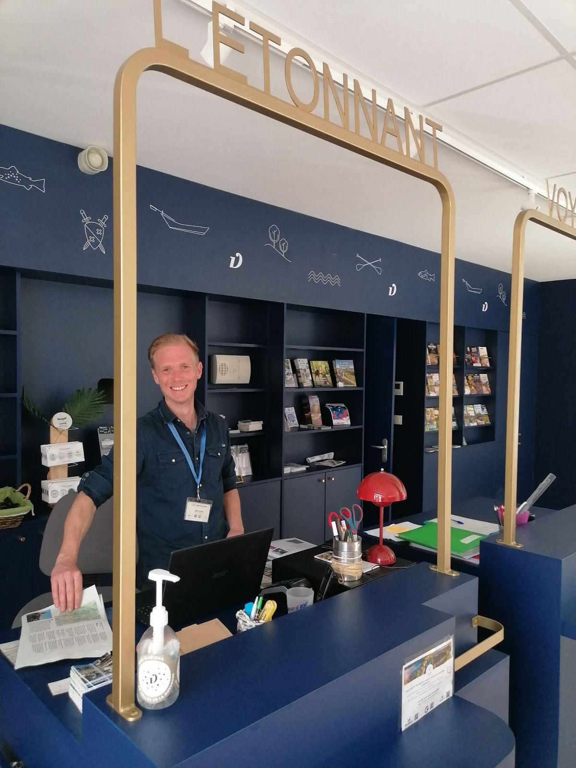

**Trois bureaux d’accueil flambant neufs**Après le bureau de Rocamadour, totalement transformé et installé au cœur de la cité sacrée depuis 2022,d’autres bureaux ont amorcé leur modernisation ces derniers mois. À Argentat-sur-Dordogne, après trois mois de travaux, le bureau a rouvert ses portes le 6 avril. À Beaulieu-sur-Dordogne, il faudra attendre le début du mois de mai pour découvrir un bureau à la décoration contemporaine à l’esprit “comptoir des voyageurs”. À Collonges-la-Rouge, c’est un tout nouveau bureau qui se construit actuellement dans l’ancien Café de la Gare. En attendant la fin des travaux prévue d'ici à quelques semaines, il est toujours possible de se procurer des renseignements touristiques au sein de l’actuel bureau situé rue de la Barrière.

**Le Barrage du Chastang : immersion dans les coulisses d’un géant**L’ouvrage de 79 mètres est un barrage hydroélectrique situé tout près d’Argentat, en service depuis 1951. C’est l’une des usines les plus puissantes de la rivière. Les visites guidées proposées par l’Office de tourisme Vallée de la Dordogne depuis l’an dernier permettent de découvrir les aménagements hydrauliques et de comprendre le processus de transformation de la puissance fluviale en électricité. L’Espace EDF Odyssélec adjacent est un espace doté d’un parcours ludique présentant les savoir-faire de la production hydraulique, l’histoire humaine et la puissance de l’eau comme une énergie renouvelable. Infos et réservations : [www.barrage-chastang.com](http://www.barrage-chastang.com)

**Une nouvelle brochure de destination : *l’étonnant magazine***C’est le compagnon de route idéal pour inspirer un voyage en Vallée de la Dordogne et se renseigner une fois sur place. Chaque année, le magazine est revu et enrichi pour satisfaire toujours plus ses lecteurs. On y trouve aussi la localisation des bureaux d’accueil, les numéros utiles et des QR codes vers le site internet pour en savoir plus sur le patrimoine naturel et historique, comme les grottes ou les *Plus Beaux Villages de France*, les activités de plein-air, les plages, les événements festifs, les marchés gourmands... Imprimé à 90 000 exemplaires, il est disponible gratuitement sur tout le territoire, dans les points d’accueil et chez la plupart des prestataires touristiques.  
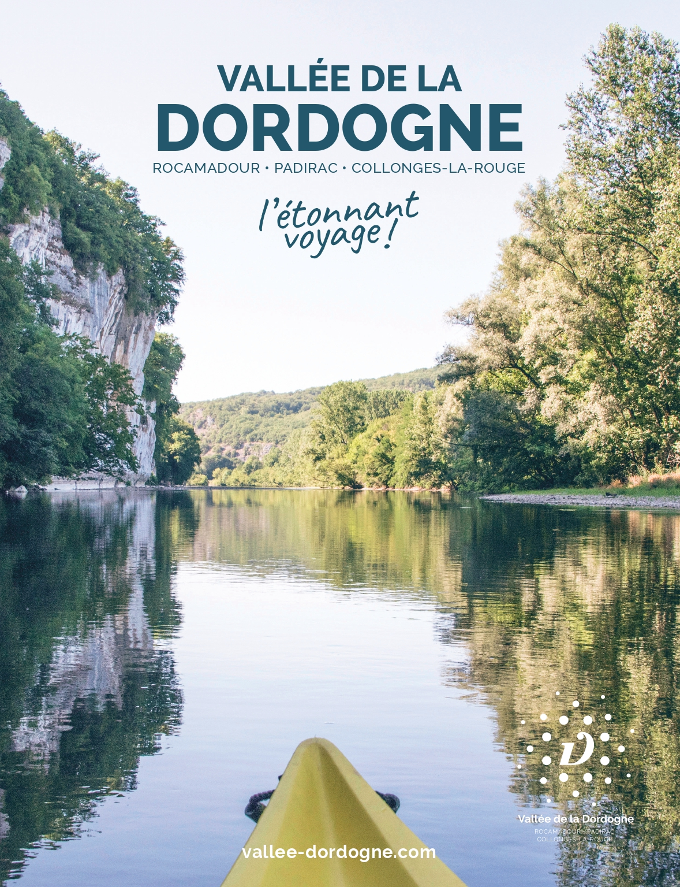

**TROUVER L’OFFICE DE TOURISME VALLÉE DE LA DORDOGNE  
À l’année 7j/7**

Collonges-la-Rouge et Rocamadour (Cité)  
**En saison, d’avril à début novembre**

Argentat-sur-Dordogne, Aubazine, Beaulieu-sur-Dordogne, Carennac, Gramat, Martel, Saint-Céré, Souillac.  
Tous les horaires sont à retrouver sur [www.vallee-dordogne.com/pratique](http://www.vallee-dordogne.com/pratique)

Téléphone : +33 (0)5 65 33 22 00

OFFICE DE TOURISME DE LA VALLÉE DE LA DORDOGNE

Contact presse : Marion COENE - [m.coene@vallee-dordogne.com](mailto:m.coene@vallee-dordogne.com) - 06 79 87 18 18  
[www.vallee-dordogne.com](http://www.vallee-dordogne.com)